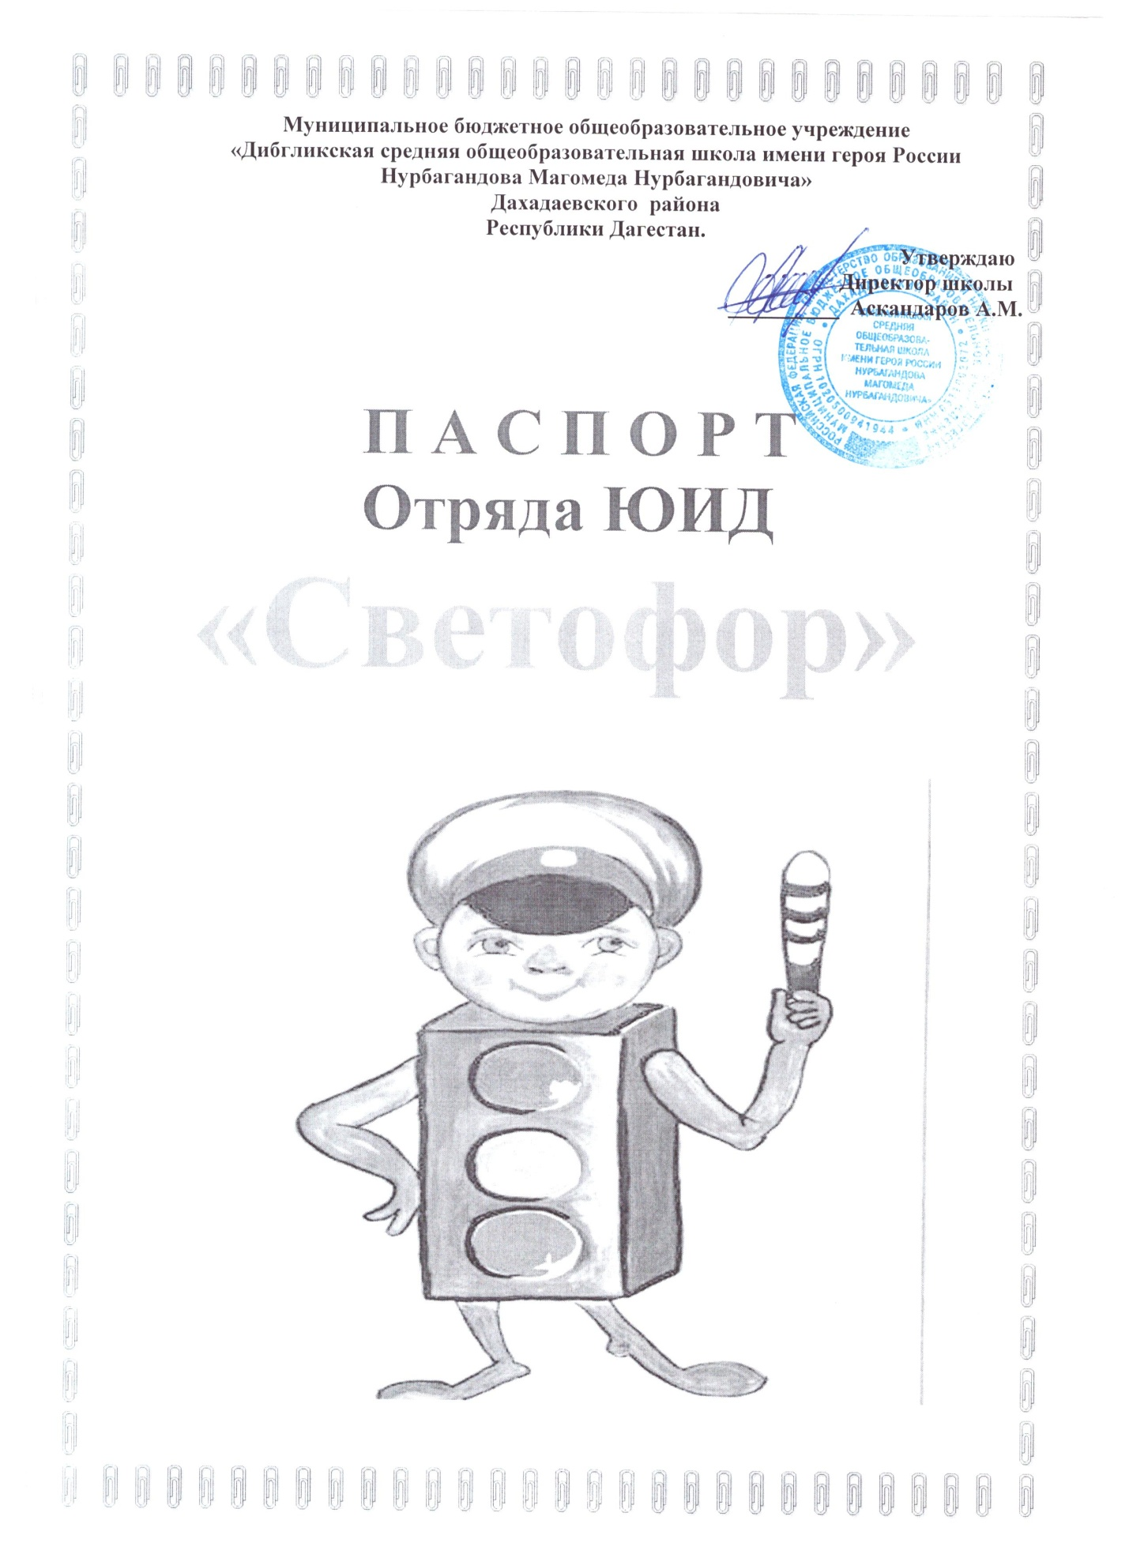

Паспорт отряда ЮИД

Образовательное учреждение –МБОУ «Дибгаликская СОШ им. М.Нурбагандова»
Зам. директора по воспитательной работе – Аскандарова З.А.
Руководитель отряда ЮИД Аскандарова Загидат Аскандаровна.
Командир отряда ЮИД – Курбанова Тауз Касумовна.

Количество членов ЮИД - 15

Эмблема отряда - имеется
Название команды - «Светофор»
Девиз отряда –
«Выполняй закон простой:
Красный свет зажегся – стой!
Желтый вспыхнул – подожди!
А зеленый свет – иди!»

Песня - имеется
Уголок ЮИД - имеется
Уголок БДД - имеется
Автогородок, автоплощадка - нет
Шефство над 1-4 классами
Наличие плана работы - имеется
Фотоматериалы - имеется
.

Программа работы ЮИД
1. АКТУАЛЬНОСТЬ.
Из года в год увеличивается поток автомобилей, а вместе с ними растет число дорожно-транспортных происшествий. Ежегодно на дорогах гибнут десятки детей, более тысячи получают серьёзные травмы. Очень часто это происходит потому, что дети не знают правил дорожной безопасности или нарушают их, не осознавая трагических последствий своей беспечности.
Как предупредить несчастные случаи на дороге с детьми, снизить уровень детского дорожного травматизма? Форм и методов профилактической работы в этом направлении предостаточно, но одной из наиболее эффективных является вовлечение школьников в отряд юных инспекторов движения.
2. ЦЕЛИ И ЗАДАЧИ.
Цель: создание условий для формирования у школьников устойчивых навыков безопасного поведения на улицах и дорогах.
Задачи:
1 .Формирование у детей, подростков потребности в соблюдении ПДД.
2.Овладение методами предупреждения ДДТТ и навыками оказания первой помощи пострадавшим при ДТП.
3.Поддерживать у родителей обучающихся устойчивый интерес к безопасности и здоровью детей как участников дорожного движения.
З. НАПРАВЛЕНИЯ РАБОТЫ:
1.Познавательная деятельность. 2.Пропагандистская деятельность. 3.Творческая деятельность.
Познавательная деятельностьнаправлена на приобретение дополнительных знаний о правилах дорожного движения и овладение умениями оказания первой медицинской помощи, и это осуществляется с использованием следующих форм работы:
- Игры, конкурсы и викторины на знание правил дорожного движения.
- Практические занятия по оказанию первой медицинской помощи.
- Встречи с интересными людьми и специалистами.
Пропагандистская деятельностьставит своей целью проведение массово-разъяснительной работы по пропаганде дорожного движения в школе.
Творческая деятельностьнаправлена на развитие у учащихся чувства
- ответственности за жизнь других людей. Она включает в себя:
- проведение конкурсов рисунков и плакатов по соблюдению правил дорожного
движения;
- проведение конкурсов и викторин;
- выступление агитбригады.
4. ПРОГНОЗИРУЕМЫЕ РЕЗУЛЬТАТЫ.
Ожидаемые результаты сводятся к стремлению устранить пробелы в знаниях учащихся правил дорожного движения и применение их на практике. Появлению потребности пропагандировать, и делится своими знаниями с окружающими.

Устав отряда ЮИД
1. Общие положения.
- Отряд Юных инспекторов движения (ЮИД) создан на базе МБОУ
«Дибгаликская СОШ им. М. Нурбагандова.»
- Адрес: Республика Дагестан, Дахадаевский район, с. Дибгалик, ул. Школьная, дом 5.
- Отряд ЮИД является общественным объединением, созданный на добровольных началах из учащихся школы.
- Отряд ЮИД ведет установленную документацию и отчетность, отвечает по своим обязательствам перед администрацией школы.
- Штаб ЮИД при согласовании с администрацией школы принимает в свой состав желающих ребят и несет полную ответственность за их работу в составе отряда.
- Штаб ЮИД по согласованию с администрацией школы определяет структуру управления своей деятельностью, распределение обязанностей.
- Штаб отряда несет ответственность за качество работы всех членов отряда ЮИД.
- Отряд ЮИД вправе участвовать в районной деятельности в соответствии с Уставом и другими нормативно-правовыми документами, регулирующими деятельность отряда.
2. Организация и управление работой отряда ЮИД.
2.1. Отряд ЮИД представляет собой добровольное объединение школьников 2-9 классов.
- Количество членов отряда составляет 15 человек.
- Управление отрядом в соответствии с компетенцией, определенной настоящим Уставом и законодательством осуществляют:
- Администрация школы;
- Руководство ГИБДД.
З.Порядок приема школьников в отряд ЮИД.
- Порядок приема в члены ЮИД школьников определяется администрацией школы и закрепляется в настоящем Уставе.
- В отряд ЮИД принимаются учащиеся по личному желанию и на основании рекомендации классных руководителей.
- Вступая в отряд ЮИД, учащиеся произносят клятву.
4.Порядок и основания отчисления учащихся из отряда ЮИД.
4.1. Члены отряда могут быть исключены из его состава за:
- нарушение Устава и другой нормативно-правовой документации отряда;
- совершение противоправных действий, порочащих имя члена ЮИД;
4.2. Решение об исключении принимается штабом ЮИД или администрацией школы.
5. Организация работы ЮИД.
5.1. Организация работы ЮИД в школе строится в соответствии с Уставом, Положением,
планом работы отряда и другими нормативно-правовыми актами школы.
План работы составляется штабом отряда, рассматривается на педагогическом совете школы и утверждается директором школы.
- Отряд ЮИД работает круглогодично, в соответствии с планом работы.
- Члены отряда ЮИД могут быть задействованы для практического обучения и практической работы в каникулярное время и в летний период.
6. Система выдачи удостоверений и других знаков отличия членов ЮИД.
- Удостоверение и другие знаки отличия члена ЮИД получает каждый школьник, вступивший в отряд, проработавший в нем не менее одного года зарекомендовавший себя как активный пропагандист безопасного движения, не имеющих нарушений и взысканий со стороны администрации школы.
- В случае исключения члена ЮИД из отряда, все знаки отличия изымаются.
- Знаки отличия членами ЮИД вручаются в торжественной обстановке директором школы.
7. Права и обязанности членов ЮИД.
7.1 .Каждый член ЮИД имеет право на.
. участие в мероприятиях, проводимых отрядом или органами ГИБДД;
. обучение правилам дорожного движения;
. ношение и использование знаков отличия члена ЮИД при выполнении поручений, определяемых нормативно-правовой документацией отряда и школы;
. уважение человеческого достоинства, свободу совести, чести;
. условия, гарантирующие охрану здоровья при выполнении заданий. 12.Каждый член ЮИД обязан.
. выполнять нормативно-правовые документы отряда и школы;
. выполнять распоряжение командира отряда, администрации школы;
. участвовать во всех мероприятиях, проводимых в рамках работы ЮИД;
. изучать основы правил безопасного движения на дорогах;
. вести пропаганду безопасности участников дорожного движения;
. помогать администрации школы, учителям и сотрудникам ГИБДД в контроле за порядком на дорогах среди школьников и взрослого населения.
8. Порядок внесения изменений и дополнений в Устав отряда ЮИД.
8 1. Изменения и дополнения в настоящий Устав разрабатывается штабом отряда и утверждается директором школы.
9. Порядок прекращения деятельности отряда ЮИД.
9.1 .Прекращение деятельности отряда ЮИД может быть осуществлено:
. решением общего собрания отряда по согласованию с администрацией школы;
. приказом директора школы по согласованию с начальником ГИБДД;
. распоряжением начальника ГИБДД по согласованию с директором школы.
9.2.После прекращения деятельности отряда ЮИД, вся документация подлежит обязательной сдачи в школьный архив по описи.

Руководитель отряда ЮИД
Аскандарова Загидат Аскандаровна

КОМАНДИР ОТРЯДА ЮИД
Курбанова Тауз Касумавна

ЗАМЕСТИТЕЛЬ КОМАНДИРА ОТРЯДА ЮИД
Шахбанова Залина Гаджиевна

Список отряда

№  п/п | Ф.И.О. учащегося | класс
1 | Яхъяев Магамед | 3
2 | Аккаева Айбала | 1
3 | Гаджиева Самира | 4
4 | Муталимов Саид | 3
5 | Багомедова Анисат | 5
6 | Бахмудов Магомед | 4
7 | Керимова Зайнаб | 5
8 | Омарова Хадижат | 3
9 | Рамазанов Магомед | 5
10 | Аскандарова Мариян | 1
11 | Шахбанова Залина | 5
12 | Шахбанова Зайнаб | 4
13 | Яхъяева Патимат | 5
14 | Яхъяева Самира | 5
15 | Яхъяев Расул | 3

Директор школы Аскандаров А.М.

РУКОВОДИТЕЛЬ ОТРЯДА ЮИД
Аскандарова Загидат Аскандаровна

Эмблема отряда

НАЗВАНИЕ ОТРЯДА:

«Светофор»

ДЕВИЗ:
«Выполняй закон простой:
Красный свет зажегся – стой!
Желтый вспыхнул – подожди!
А зеленый свет – иди!»

РЕЧЕВКА:
Знаем правила движения
Как таблицу умножения,
Их учить и день и ночь
Можем каждому помочь.

ОТРЯДНАЯ ПЕСНЯ

"Пусть бегут неуклюже..."

Пусть бегут неуклюже
Пешеходы по лужам,
Ну, а свет я зелененький жду!
Здесь нельзя торопиться,
И как он загорится,
Тут дорогу я и перейду!

Припев:
А я шагаю на зеленый,
Всем прохожим я пример,
Знаю правила движенья
У меня нет проблем.

